Сабельников ПКС-41

User_010

Модуль 3

Было разработано руководство системного программиста, которое находиться в файле «Руковводство системного программиста 10».

Была добавлена новая грауппа пользователей «Менеджер»:

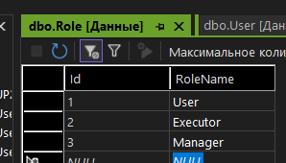

И создан новый пользоватлеь с этой ролью:

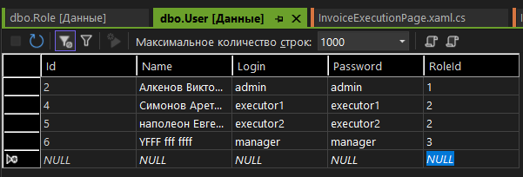

Для менеджера была добалвена страница меню менеджера:

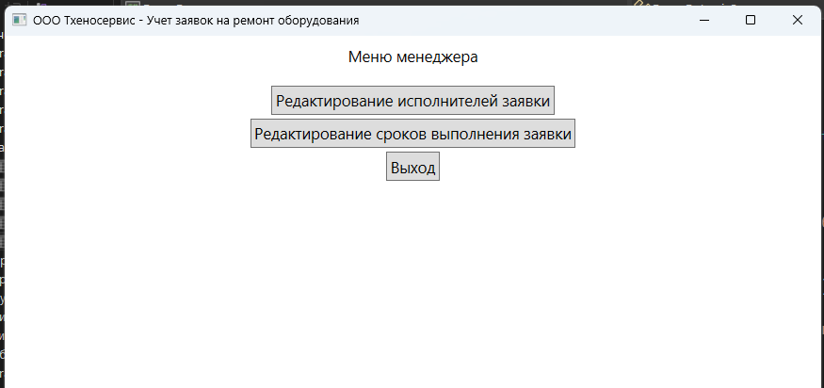

Также для менеджера была создана страница редактирования исполнителей заявки:

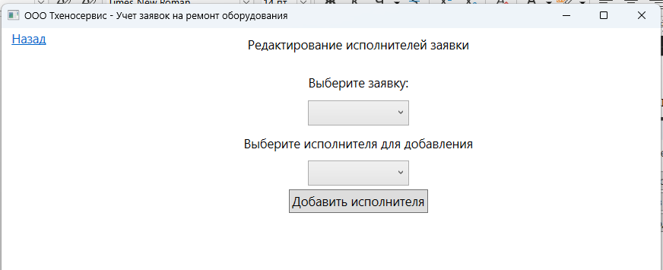

И страница редактирования сроков выполнения заявки:

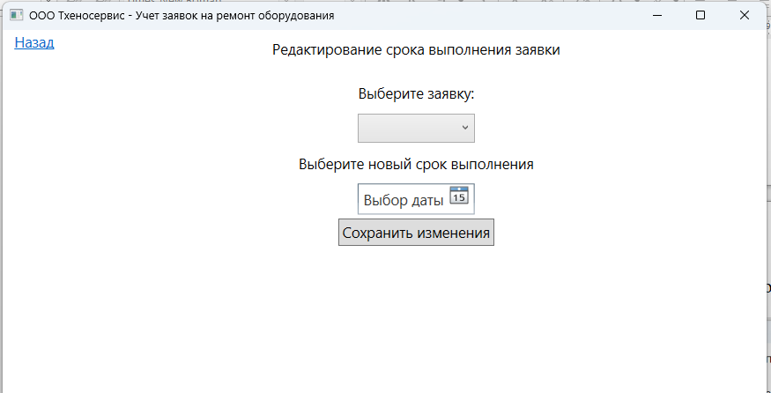

Также в главное меню был добавлен переход на страницу обратной связи:

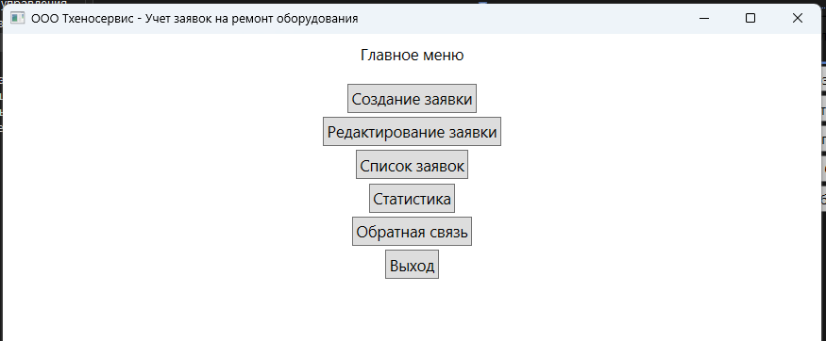

На данной странице создается QR-код, который содержит в себе ссылку, указанную в ресурсах задания:

